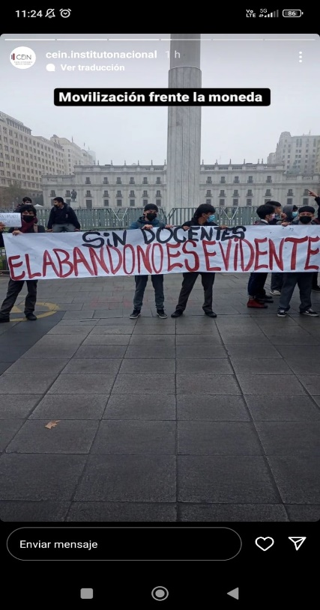

**De movilizaciones estudiantiles y precarización de la vida.**

Las primeras semanas de este otoño 2022 han estado marcadas por la vuelta a la presencialidad en las escuelas, liceos y casas de estudio superior del país, así como también el retorno al trabajo presencial en diversos sectores del mercado laboral, como un proceso que parece anunciar el decaimiento de las medidas de encierro que primaron durante dos años de pandemia.

Agudizando la mirada en las y los jóvenes estudiantes secundarios, la coyuntura actual nos muestra activaciones y movilizaciones de estudiantes de liceos municipales y particulares subvencionados de bajo costo, que están contando con la solidaridad de jóvenes de otros tipos de establecimientos y, en la semana en que escribo esta columna, están sumándose estudiantes de educación superior. En estas movilizaciones se mezclan tres procesos articulados. Por una parte, las denuncias por situaciones de acoso y abuso sexual entre estudiantes y de parte de personas adultas en los liceos contra estudiantes mujeres y estudiantes de la diversidad sexual. En específico, estas denuncias retoman lo acontecido antes del encierro pandémico, en que las organizaciones de mujeres, feministas y de la diversidad habían comenzado a instalar profundos cuestionamientos a las dinámicas relacionales de género en sus liceos y a la incapacidad que mostraban los mundos adultos de dar respuestas adecuadas y formativas ante dichas situaciones. Esta tensión se reitera en esta coyuntura y muestra otra vez a los mundos adultos recurriendo a medidas disciplinares como fórmula de pretendida solución.

Otro proceso que está emergiendo con fuerza en este retorno a la presencialidad son un conjunto de expresiones de tensiones socio afectivas que están impactando en las relaciones en las comunidades educativas. Estamos observando efectos del encierro pandémico, en que las y los jóvenes reportan molestia y rabia producida por una experiencia que en los sectores empobrecidos estuvo marcada por las carencias y también por violencias domésticas que mostraron otra cara -en algunos casos desconocidas- de quienes integran sus familias. Ante estas situaciones, reclaman no encontrar la acogida, contención y apoyo que esperaban de sus comunidades educativas y se dan cuenta de que es un tema no considerado en la conversación cotidiana y más bien se ha priorizado por volver al ritmo académico prepandemia con alta exigencia escolar. A este proceso le están denominando en sus demandas como “problemas de salud mental”, que agudizan los cuestionamientos que se hacían antes de la pandemia, al maltrato que implica el tipo y nivel de exigencia que en algunas carreras de la educación superior se había denunciado.

Un tercer proceso, vinculado a los anteriores, es la precarización de las condiciones materiales -alimentación deficiente en desayunos y almuerzos, becas JUNAEB exiguas respecto del costo de la alimentación, entre otros aspectos-; de infraestructura -liceos que se llueven, salas con mobiliario incómodo, baños sin mantención, entre otros-; y de recursos humanos en sus establecimientos -falta de personal para hacer reemplazos ante licencias médicas de docentes, asistentes de la educación y funcionarios/as; asignaturas que aún no tienen docente a cargo, etc.-, que están incidiendo negativamente en las posibilidades de llevar delante de manera digna la tarea educativa.Se suma a lo anterior, la persecución que acusan al interior de sus Liceos por el hecho de movilizarse en pos de denunciar estas situaciones y buscar alternativas.

Estos tres procesos nos evidencian en un plano estructural la precarización de la vida en nuestro país. Se observa un abandono profundo de la educación pública. No sólo por falta de inversión económica que resuelva cuestiones de infraestructura, sino también porque no se están considerando las condiciones materiales de alimentación y gratificación que los espacios educativos debieran asegurar, como tampoco cuentan con fondos tener las dotaciones de personal que, en condiciones de dignidad, puedan llevar a cabo su tarea educativa.

Este abandono refuerza la noción de que en contexto neoliberal la educación pública no es prioridad ni propósito de quienes imponen el orden societal. Se requiere en este ámbito, rehacer una propuesta de país en que se resuelva el estatus que va a tener la educación pública y dignificarla como merecen niños, niñas y jóvenes de nuestro país.

En un plano institucional, esta coyuntura nos muestra que una de las aristas más preocupantes de la precarización señalada, son las dificultades que tienen las personas adultas de las comunidades educativas para sostener diálogos intergeneracionales con las y los jóvenes para acoger sus dolores, demandas y propuestas. Observamos a unos mundos adultos sobrepasados por no saber cómo posicionarse antes estas situaciones que son comunes en la carencia, que no necesariamente conocen como enfrentarlas en lo referido a género y tampoco en como desplegar contenciones comunitarias a lo que se está denominado como salud mental.

Esto último se agrava, al percibir en los discursos explicativos elaborados, que ubican todo lo anterior como efecto de la pandemia y por lo tanto su ocurrencia se debería “a la salida de la pandemia y vuelta a la presencialidad”. Si esto fuera así, bastaría con esperar un tiempo y dichos asuntos críticos tenderían a desparecer. Pero me parece importante enfatizar que son asuntos que duelen desde antes de la pandemia y que ésta más bien permitió un paréntesis en su expresión y transformación en motivo de movilización estudiantil. Estos procesos se conectan con las condiciones desigualdad, patriarcado y adultocentrismo presentes en nuestra sociedad y que se expresan en las experiencias estudiantiles.

Queda por ver hacia dónde se van a encaminar estas demandas estudiantiles, así como cuánto y cómo las personas adultas de los liceos, gobiernos comunales y nacionales están disponibles para ensayar otras fórmulas de solución, que apunten en dirección de la dignidad reclamada desde el estallido de octubre 2019.

**Klaudio Duarte Quapper**

Laboratorio de Análisis de Coyuntura

Núcleo de Investigación y Acción en Juventudes

Mayo 6 del 2022